MEMORIU DE PREZENTARE
conform ANEXA 5

I.DENUMIRE PROIECT: Construire bloc de locuințe cu spatii comerciale si de prestari servicii la parter, sistematizare verticala, locuri de parcare organizare de santier, racorduri/bransamente
Adresa : str. Gheorghe Doja, nr. F.N., mun. Suceava, jud. Suceava
II.TITULAR PROIECT:
- manager/ beneficiar ONUTI ADRIAN PETRU - Suceava
- responsabil pentru protectia mediului : CORNICIUC IOAN
- nr. de telefon : 0747837335

III.DESCRIEREA PROIECTULUI

Rezumat al proiectului:

Proiectul a fost intocmit pe baza temei cadru elaborata de beneficiar dar tinand cont de particularitatile terenului din punct de vedere al vecinatatilor, al orientarii fata de punctele cardinale, al insoririi si iluminarii, al conditiilor stabilite prin documentatiile de urbanism in ceea ce priveste regimul de aliniere si de inaltime, al asigurarii numarului de locuri necesare pentru parcare, al posibilitatii de racord la utilitatile publice, al conditiilor geotehnice, al conditiilor impuse prin certificatul de urbanism nr. 488 din 23.04.2019 si nu in ultimul rand din punct vedere al volumelor, al aspectului arhitectural si al finisajelor propuse.

Tema prevede construirea pe amplasamentul studiat al unui bloc de locuinte cu regim de inaltime P+4E.
- Funcţiunea: Constructie bloc de locuinte P+4E.
- Suprafata teren : 1183 mp
- Cladirea are in plan forma dreptunghiulara, fiind compusa din doua corpuri.
- H_{CORNISA} = 13,00 m ( de la cota terenului amenajat)
- H_{MAX.} = 16,50 m (de la cota terenului amenajat);
- Suprafaţa construită - Sc = 528 mp;
- Suprafaţa desfăşurată - Sd = 2640 mp;
- POT _{existent} = 0,00%
- CUT _{existent} = 0,00
- POT _{propus} =44,6%
- CUT _{propus} = 2,23
- CATEGORIA „C” DE IMPORTANŢĂ NORMALĂ (conform H.G. nr. 766/1997 publicată în M.O. 352 din 10 decembrie 1992)
- CLASA „III” DE IMPORTANŢĂ (conform Normativ P 100-1-2006).
- Gradul „II” de rezistenta la foc

In urma studierii temei de proiectare si a conditiilor din teren se propune realizarea unei cladiri in regim de inaltime de P+4E cu invelitoare tip sarpanta.

Conturul etajelor este acelasi ca si cel al parterului cu mentiunea ca la etajele superioare s-au prevazut balcoane.
Cladirea va fi compartimentata pentru spatii de locuit apartamente si garsoniere.
Sistemul constructiv este alactuit din cadre de beton armat pentru suprastructura si fundatii pe radier general din beton.
Inchiderile interioare sunt din BCA de 10-25 cm grosime.
Inchiderile exterioare sunt din BCA de 25 cm grosime si termosistem 10 cm.
Invelitoarea este tip sarpanta din lemn, acoperita cu tabla.
Inaltimea spatiilor interioare:
- De 2.35 m. (masurate de la cota ±0,00 a pardoselii fiecarui nivel si pana la cota inferioara a grinzilor) ,
- De 2,65 m. (masurate de la cota ±0,00 a pardoselii fiecarui nivel si pana la cota superioara a tavanului)
Legatura intre parter si etaje se propune a se realiza prin intermediul unei scari interioare in doua rampe din beton. Scara va face legatura intre toate nivelurile dintre parter, demisol si mansarda.
Accesul auto si pietonal la teren se propune a se realiza din strada existenta de pe latura nordica.
Incalzirea spatiilor se va realiza prin montarea de central termice murale individuale cu functionare pe gaze naturale.
Cladirea poate fi racordata la retelele edilitare existente in zona, respectiv apa curenta si canalizare, conform aviz ACET, gaze natural si electricitate conform avize.
Evacuarea apelor menajere se va face in reteaua de canalizare existenta in zona.
Imprejmuirea terenului nu este cazul.

Justificarea necesitatii proiectului:
Oportunitatea investitiei este argumentata prin documentatia de Certificat de Urbanism aprobata si presupune construirea unui imobil cu destinatia bloc de locuinte. Construirea acestui imobil este justificata avand in vedere ca amplasamentul se afla intr-o zona destinata constructiilor cu functiunea de locuinte, conform PUG mun. Suceava.
Profilul si capacitatile de productie:

Profilul:
Investitia va fi realizata de ONUTI ADRIAN PETRU, si are ca obiectiv construirea si ulterior exploatarea cladirii sub functiunea de locuinte collective (garsoniere si apartamente).

Capacitatea de productie:

Nu exista activitati de productie in cadrul investitiei prezentate.

Descrierea proceselor de productie ale proiectului, produse si subproduse obtinute.
Nu exista activitati de productie in cadrul investitiei prezentate.

Descrierea fluxurilor tehnologice existente:
Nu este cazul.

Descrierea proceselor de productie ale proiectului propus:
Nu exista activitati de productie in cadrul investitiei prezentate.

Materiile prime , energia si combustibilii utilizati:

Materiile prime: Nu este cazul.

Energie si combustibili:
In functionarea imobilului se va folosi energie electrica pentru aparate electrocasnice, iluminat si de aer conditionat. Apa curenta pentru consumul locatarilor se va face prin racord la reteaua ACET.

Racordarea la retelele utilitare existente in zona.

- Alimentarea cu energie electrica
Se va realiza prin conectare la reteaua existenta conform aviz S.C. ACET S.A
- Incalzirea
Incalzirea se va realiza prin montarea de central termice murale individuale cu functionare pe gaze naturale.
-Alimentarea cu apa
Se va realiza prin racordul la reteaua existenta din zona conform aviz S.C. ACET S.A.
-Evacuarea apelor uzate
Evacuarea apelor uzate se va face in reteaua de canalizare existenta, conform conform acord ACET S.A.

Descrierea lucrarilor de refacere a amplasamentului in zona afectata de executia investitiei.

Refacerea amplasamentului dupa construire se va realiza conform proiectului tehnic de executie iar suprafetele de teren ramase libere se vor amenaja si intretine ca spatii verzi.
Căi noi de acces sau schimbări ale celor existente
Se vor folosi caile de acces existente. Nu se creeaza cai noi de acces.

Resursele naturale folosite în construcţie şi funcţionare
Nu se folosesc resurse naturale in faza de constructie sau de functionare.

Relatia cu alte proiecte existente sau planificate.
Nu este cazul.

Detalii privind alternativele care au fost luate in considerare .
Nu este cazul.

Alte activitati care pot aparea ca urmare a proiectului
(de exemplu, extragere agregate, asigurarea unor noi surse de apa, surse sau linii de
transport al energiei, cresterea numarului de locuinte, eliminarea apelor uzate si a deseurilor) .
Prin realizarea investitiei numarul de locuinte va creste cu aproximativ 30 (apartamente si garsoniere).

Alte avize cerute de proiect

- Aviz tehnic Delgaz
- Aviz tehnic S.C. ACET S.A.
- Aviz Salubritate
- Aviz ISU Bucovina
- Aviz Gaze Naturale

Localizarea proiectului
Amplasamentul se afla situat in orasul Suceava, la sud de str. Gheorghe Doja si la nord de Gara Burdujeni, pe strada PARCELA conf. CF 39974 si CF 39972 JUD. Suceava, sau identificat prin planul de situaţie, cadastral, încadrare în zonă.
Terenul pe care vor fi executate lucrările din acest proiect este proprietatea beneficiarului și este în prezent liber de construcții. Terenul pe care se va construi are o suprafaţă totală de 900mp, din care suprafaţa construită conform prezentului proiect va fi de aproximativ 528 mp, măsurată la cota terenului amenjat (CTA).
Accesul principal pietonal si auto se va face din partea de Nord.
Este respectata distanta fata de granite conform codului civil.
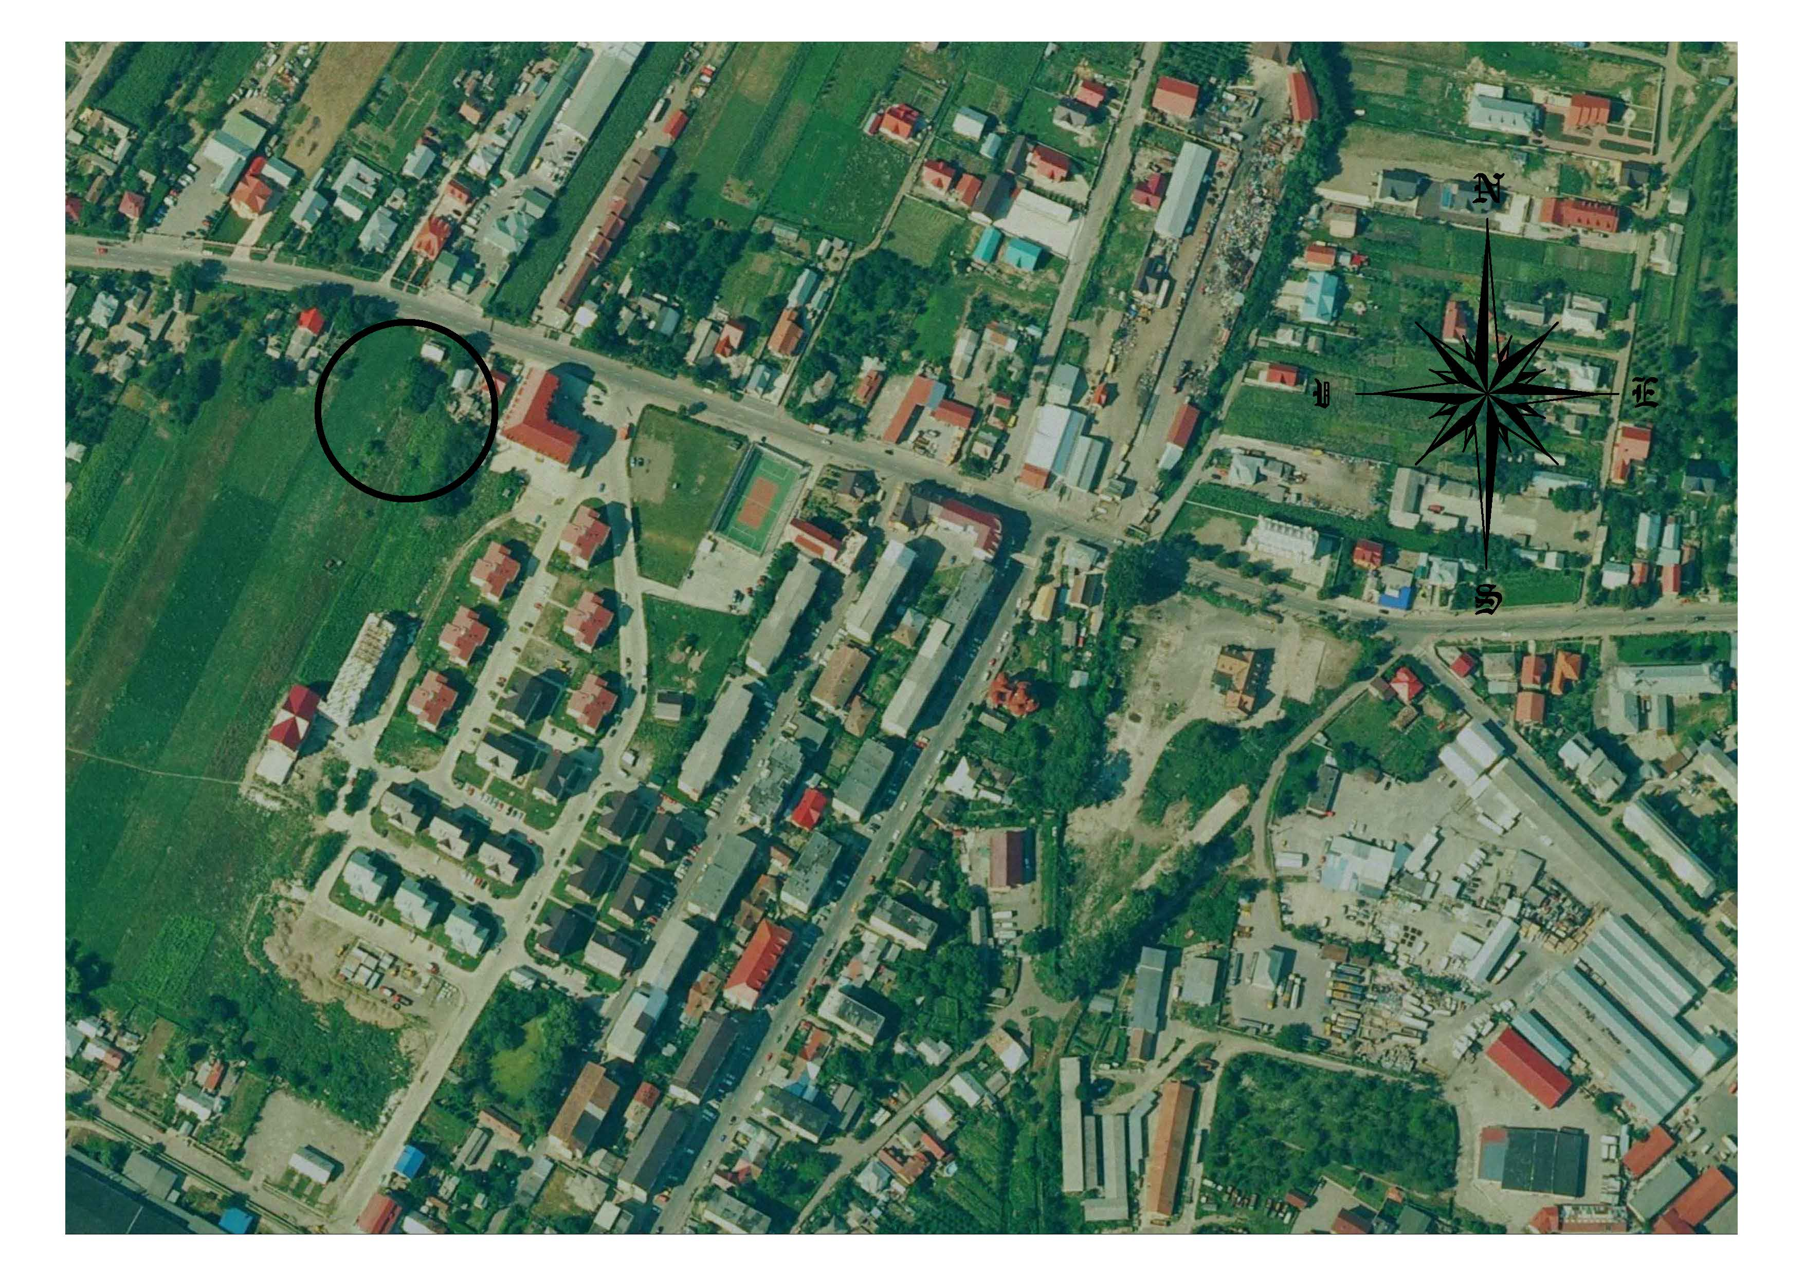
Distanţa faţă de graniţe pentru proiectele care cad sub incidenţa Convenţiei privind evaluarea impactului asupra mediului în context transfrontieră, adoptată la Espoo la 25 februarie 1991, ratificată prin Legea nr. 22/2001:

Nu este cazul

Folosinţele actuale şi planificate ale terenului atât pe amplasament, cât
şi pe zone adiacente acestuia
Folosinta actuala a terenului in cauza si a celor vecine este arabil.

Politici de zonare si folosire a terenului

Conform PUG aprobat pe zona de Primaria Mun. Suceava. Terenurile sunt destinate constructiilor cu caracter de locuinte cu regim mediu si mare de inaltime.

Arealele sensibile

Nu este cazul.

Detalii privind orice variantă de amplasament care a fost luată în considerare

Nu este cazul.

O scurtă descriere a impactului potenţial, cu luarea în considerare a următorilor factori:
- impactul asupra populaţiei, sănătăţii umane, faunei şi florei, solului, folosinţelor, bunurilor materiale, calităţii şi regimului cantitativ al apei, calităţii aerului, climei, zgomotelor şi vibraţiilor, peisajului şi mediului vizual, patrimoniului istoric şi cultural şi asupra interacţiunilor dintre aceste elemente. Natura impactului (adică impactul direct, indirect, secundar, cumulativ, pe termen scurt, mediu şi lung, permanent şi temporar, pozitiv şi negativ);

Deoarece zona in care se va executa lucrarea este in curs de dezvoltare si este amenajata ( cai de acces, utilitati etc ) pentru a permite si a facilita constructia de cladiri, precum si existenta altor cladiri in constructie sau finalizate in zona, lucrarea in cauza are impact redus asupra terenului si vecinatatilor, iar impactul asupra sanatatii umane este minim.
Se poate creea disconfort datorita lucrarilor de constructie, sapaturilor si circulatiei autovehiculelor necesare lucarilor de construire, dar acestea au un caracter izolat si frecventa redusa.
Natura impactului este directa si pe termen scurt si mediu asupra terenului studiat si minima asupra vecinatatilor.Lucrarile in cauza vor avea un caracter pozitiv asupra zonei studiate si vecinatatilor imediate datorita faptului ca lucrarile de sistematizare verticala si de amenajare vor imbunatatii starea actuala a terenului ( teren viran liber de constructii sau plantatii).
- extinderea impactului (zona geografică, numărul populaţiei/habitatelor/speciilor afectate);
Impactul va avea carecter local izolat (in limitele amplasamentului studiat)

- magnitudinea şi complexitatea impactului;
Impactul va fi redus, constructia in cauza fiind de marime medie si complexitate redusa, nefiind necesare tehnica si echipamente complexe de executie si functionare.

- probabilitatea impactului;
Probabilitatea impactului este redusa

- durata, frecvenţa şi reversibilitatea impactului;
Impactul va fi pe termen scurt, aproximativ 18 de luni de la data inceperii constructiilor, si va avea un caracter temporar, pe durata executiei lucrarii. Terenul se va aduce la starea initiala dupa terminarea lucrarilor.

- măsurile de evitare, reducere sau ameliorare a impactului semnificativ asupra mediului;
Se vor lua masurile necesare de protectie si control a lucrarilor de constructie astfel incat sa se asigure protectia mediului inconjurator conform legislatiei in vigoare.

- natura transfrontieră a impactului.
Nu este cazul.

IV. SURSE DE POLUANTI SI INSTALATII PENTRU RETINEREA, EVACUAREA SI DISPERSIA POLUANTILOR IN MEDIU

1. Protectia calitatii apelor

In faza de executie
Pentru executia investitiei se va folosi apa din reteaua zonala prin bransament local, iar apa rezultata va fi evacuata in reteaua de canalizare.
Din procesul de construire nu vor rezulta substante care sa modifice calitatea apei, astfel ca se estimeaza un impact nesemnificativ asupra factorului de mediu apa.

In faza de functionare
Nu se foloseste apa in procese tehnologice.
Apa menajera va fi evacuata in evacuata in reteaua de canalizare. Impactul functiunii de cazare, prezentate in cadrul obiectivului, asupra
apelor de suprafata si a panzei freatice din zona in conditiile respectarii
instructiunilor de lucru, este nesemnificativ asupra factorului de mediu apa.

2. Protectia aerului

In faza de executie
In aceasta faza sunt generate in aer urmatoarele emisii de poluanti:
- pulberi din activitatea de manipulare a materialelor de constructie, si din tranzitarea zonei de santier,
- gaze de ardere provenite din procese de combustie.
Estimarea emisiilor de poluanti pe baza factorilor de emisie s-a facut conform metodologiei OMS 1993 si AP42-EPA. Sistemul de constructie fiind
simplu (structura cu cadre din beton armat), nivelul estimat al emisiilor din sursa dirijata se incadreaza in V.L.E. impuse prin legislatia de mediu in vigoare. O mare parte din materiale vor fi prefabricate si montate local, razultand ca sursele de emisie nedirijata ce pot aparea in timpul punerii in opera sa fie foarte mici si prin urmare, nu produc impact semnificativ asupra factorului de mediu aer.

In faza de functionare
Data fiind functiunea de locuire in aceasta faza nu sunt generate in aer decat urmatoarele emisii de poluanti:
- gaze de ardere provenite din traficul auto.
Nivelul estimat al emisiilor in aceasta faza nu produce un impact defavorabil al factorului de mediu aer, incadrandu-se in legislatia in vigoare.

3. Protectia impotriva zgomotului si vibratiilor .

In faza de executie
In aceasta faza, sursele de zgomot si vibratii sunt produse atat de actiunile propriu-zise de munca mecanizata cat si de traficul auto din zona de lucru.
Aceste activitati au un caracter discontinuu, fiind limitate in general numai pe perioada zilei. Zona de lucru este o zona cu caracter de locuinte individuale sau colective si prin urmare aceste activitati se vor desfasura in anumite interval orare stabilite de comun accord cu locatarii din zona. Se vor respecta zilele de odihna legale si intervalul orelor de lucru permis in timpul zilei.
Prin organizarea santierului sunt prevazute faze specifice in graficul de lucru
astfel incat procesul de construire sa nu constituie o sursa semnificativa de zgomot si vibratii.

In faza de functionare
In cadrul functionarii imobilului nu se produc zgomote si vibratii care sa aiba un impact semnificativ asupra factorului de mediu zgomot si vibratii.
Asigurarea izolarii la zgomotul aerian se face cu respectarea Normativului C 125
– 2005 privind proiectarea si executarea masurilor de izolare fonica si a tratamentelor acustice in cladiri.

4. Protectia impotriva radiatiilor.

In faza de executie

Nu exista surse generatoare de radiatii.

In faza de functionare

Nu exista surse generatoare de radiatii.

5. Protectia solului si a subsolului

In faza de executie
In aceasta faza nu exista surse de poluare care sa aiba un impact semnificativ asupra solului si subsolului. In urma executiei se vor decoperta resturile de balast ramase in zonele de spatii verzi si se va completa cu pamant vegetal in vederea replantarii.

In faza de functionare
Protectia solului si a subsolului se va realiza prin betonarea aleiilor pietonale si prin refacerea si intretinerea spatiilor verzi. Se vor lua masuri stricte de etansare a instalatiilor exterioare pentru eliminarea pierderlor ce ar putea destabiliza solul.

6. Protectia ecosistemelor terestre si acvatice

Nici in faza de executie, nici in cea de functionare nu rezulta poluanti care sa afecteze ecosistemele acvatice si terestre .

7. Protectia asezarilor umane si a altor obiective de interes public

Zona de lucru fiind situata in apropierea zonelor de locuit , va functiona impreuna cu acestea, ne existand factori de poluare a asezarilor umane si a altor obiective de interes public.

8. Gospodarirea deseurilor generate pe amplasament.
In faza de executie
Deseurile rezultate din procesul de construire cuprind resturi inerte precum:
- pamant din excavatii,
- moloz,
- pietris,
- material lemnos si restiri metalice, ambalaje hartie, etc.
Aceste deseuri vor fi colectate in containere specifice de unul din operatorii locali specializati in salubritate.

In faza de functionare
In urma functiunii de locuire rezulta urmatoarele deseuri:
- deseuri din hartie si carton;
- deseuri din sticla,
- deseuri ambalaje de polistiren si folie PVC;
- deseuri menajere.
Deseurile menajere se vor depozita in europubele amplasate pe o platforma betonata in cadrul incintei de unde vor fi evacuate periodic de firme specializata in salubritate, cu care s-a incheiat un contract prealabil. Colectarea si depozitarea deseurilor menajere se face in Europubele etanse din PPR depozitate pe o platforma gospodareasca impermeabila, inchisa. Platforma se va amenaja pe latura nordica a constructiei la nivelul solului si se vor stabili termene de ridicare prin contract cu firma de salubritate. Cantitatea de gunoi evacuata va fi considerata de min. 1 kg/persoana/zi (în conditiile asigurarii golirii periodice a pubelelor).
Depozitarea resturilor reciclabile se va face in cadrul incintei, in containere individuale, diferentiate pentru fiecare material reciclabil si se vor stabilii termene de ridicare cu o firma specializata in acest sens.

9. Gospodarirea substantelor si preparatelor chimice periculoase. In faza de executie
In cadrul procesului de construire nu sunt folosite substante si preparate chimice periculoase care sa afecteze factorii de mediu.

In faza de functionare
In cadrul functionarii locuintelor nu sunt folosite substante si preparate chimice periculoase care sa afecteze factorii de mediu.

V. PREVEDERI PENTRU MONITORIZAREA MEDIULUI

- Nu este cazul

VI. Justificarea încadrării proiectului, după caz, în prevederile altor acte normative naţionale care transpun legislaţia comunitară (IPPC, SEVESO, COV, LCP, Directiva Cadru Apă, Directiva Cadru Aer, Directiva Cadru a Deşeurilor etc.):

- Nu este cazul

VII. LUCRARI NECESRE ORGANIZARII DE SANTIER
Organizarea de santier pentru lucrarile solicitate se va asigura in incinta in partea de nord, fara a afecta proprietatile vecine si retele edilitare existente. Graficul de lucrari va avea fazele determinante stabilite conform programului de control, anexa a documentatiei tehnice.
Pentru organizarea executiei se propun urmatoarele:

- - gard din plasa metalica sudata h= 2,0 m ce cuprinde tot perimetrul
- - amplasarea unei baraci pentru vestiar muncitori
- - 1 buc. wc ecologic.
- - la punctul de acces in santier va exista punct de curatare a pneurilor de noroi
- - la varf de activitate vor fi in santier 10 muncitori.
- - perioada de desfasurare a activitatii va fi de 36 luni de la inceperea lucrarilor.
- - programul de lucru va fi de 8-10 ore zilnic - intimpul betonarilor 12 ore dar nu mai tarziu de ora 20.
- - toate locurile cu risc de accidente vor fi imprejmuite si semnalizate corespunzator existand persoana specializata pentru aceasta activitate.
- - va fi amenajat un punct de prim ajutor dotat cu trusa sanitara.
- va fi amplasat un pichet de incendiu dotat corespunzator si toate baracile vor fi dotate cu extinctoare.

VIII. LUCRARI DE REFACERE A AMPLASAMENTULUI LA FINALIZAREA INVESTITIEI, IN CAZ DE ACCIDENTE SI /SAU LA INCETAREA ACTIVITATII .
Se reface terenul afectat de sapaturile pentru fundatie si de organizarea, de santier, aducandu-se la starea initiala. Lucrarile de refacere a amplasamentului se vor realiza conform cerintelor proiectului tehnic de executie si proiectului de sistematizare a curtii.

IX. ANEXE – piese desenate

- Certificat de urbanism nr. 488 din 23.04.2019
- Plan de incadrare in zona A01
- Plan de situatie cu amplasarea cladirii A02

Intocmit,

Arhitect N. Chirila

